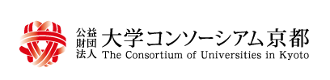




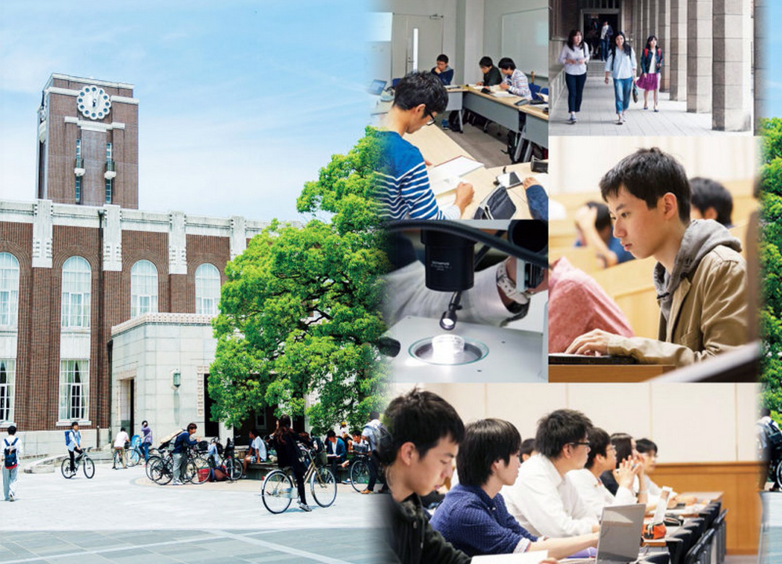
第二届亚洲商务精英（京大联盟）培养项目
2017年（夏）

2017年7月30日-8月8日

2017年夏 第二届亚洲商务精英（京大联盟）培养项目

项目概况
在全球拥有两百年以上历史的企业,日本有3000家,德国800家,荷兰200家,中国16家,美国14家,印度3家。工匠之心并非日本独有，但只有日本把匠心当做一种信仰，无论是对产品的百般苛求，还是日常生活中的精细打磨，都可见日本人血液中的匠心基因。 日本人把工作、事业、生活都当做一种修行，用不懈的努力、内心和灵魂来持续提升能力与产品。

为进一步丰富海外交流项目，拓展学子接受不同教育模式的途径，并针对中国教育部主推的鼓励大学生创业，创新这一要求，2017年暑假，京都大学联盟国际部 （公益財団法人大学コンソーシアム京都国際部，The international Student Study Kyoto Network）与日中文化交流中心机构合作推出“亚洲商务精英培养项目”。

课程内容为学习日本企业经营理念，经营经验，创业经验与困难，企业的社会责任，企业创新研发的新案例，企业经营推广的案例经验等等。同时结合企业拜访参观，从而加深理论与实践的结合，增强学生学习、考察、沟通的能力，以及国际化的思维。

京都大学联盟简介
大学コンソーシアム京都（The Consortium of Universities in Kyoto）成立于1993年3月。2010年7月改制为公益财团法人。京都大学联盟由京都及周边地区的46所院校组成，其中包括私立大学、专科学校以及国立和公立大学。作为日本大学连携组织的先行者，其规模为日本之最。

京都大学联盟以加强京都各大学之间的合作，提高学术研究水平，促进地区高等教育的国际化，进而实现高等教育的发展为宗旨，积极推进京都各大学与日本国外高等院校之间的教育交流。

加盟会员：
国立大学：京都大学、京都教育大学等3所
公立大学：京都市立艺术大学、京都府立大学、京都府立医科大学
私立大学：同志社大学、立命馆大学、龙谷大学、京都精华大学、大阪医科大学、佛教大学等44所
地方公共团体：京都府、京都市
经济团体：京都商工会议所、京都经济同友会、京都经营者协会、京都工业会
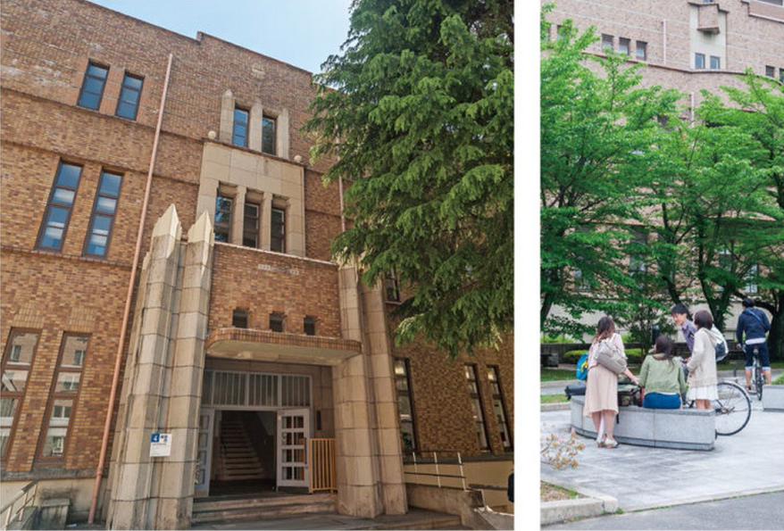

授课内容及讲师研究课题
商务课程 -1
课程内容：大数据时代下的日本创新与机遇
京都大学情报研究科

商务课程 -2
授课内容：日本产业服务的本质与特性
山内 裕
京都大学管理学院研究院 副教授

UCLA经营管理博士。研究方向：组织论，服务，设计。
在京都大学硕士毕业后毕业后曾任职著名企业富士施乐，从事多年研究工作。
探索工业设计与产业服务的完美结合与最高价值的创造。
著有：
Yamauchi, Y., & Hiramoto, T. (in press). Reflexivity of Routines: An Ethnomethodological Investigation of Initial Service Encounters at Sushi Bars in Tokyo. Organization Studies.
Yamauchi, Y. (2015). Reflexive Organizing for Knowledge Sharing: An Ethnomethodological Study of Service Technicians. Journal of Management Studies, 52(6), 742–765.
山内 裕. (2015). 「闘争」としてのサービス—顧客インタラクションの研究. 中央経済社.


商业课程 -3
课程内容：《地方企业的技术革新》
高梨 千賀子
立命館大学MOT研究生院 副教授

一桥大学商学博士。致力于技术革新战略、国际标准化战略、产学官连携等领域的研究，并多次参与经济产业省、标准化经济研究会等国家级研究项目。曾任教于一桥大学，现于隶属于立命馆大学科技管理研究科。

主要论著：
『ビジネスモデルイノベーション』 (東京大学知的資産経営総括寄付講座シリーズ) 共著 白桃書房 2011年
『コンセンサス標準戦略―事業活用のすべて 』 （2章を共著） 日本経済新聞出版社 2008年
『ビジネス・アーキテクチャ―製品・組織・プロセスの戦略的設計』 藤本隆弘・青島矢一・武石彰編 （6章を共著） 有斐閣 2001年

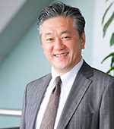
商务课程 -4
课程内容：互联网时代的市场营销发展与未来
鳥山 正博
立命馆大学MBA 教授

东京工业大学工学博士。美国凯洛格商学院MBA。金融名门野村首席咨询师。
日本顶级市场学专家。多年在野村担任首席市场咨询师。主要研究为市场学。
鸟山教授于1983年至2011年期间任职于世界著名金融公司野村研究所。并负责企业市场调研咨询。1988年，在美国凯洛格商学院主修市场学。现在仍身兼日本多家企业顾问。致力于普及凯洛格商学院的市场学。
著有
「購入に影響を及ぼす情報源と情報発信の変化~39商品カテゴリの横断分析~」（マーケティングジャーナル2013)、『社内起業成長戦略』（マグロウヒル 2010 監訳）、「エージェントシミュレーションを用いた組織構造最適化の研究 : スキーマ認識モデル」（電子情報通信学会誌 2009）。
商务课程 -5
课程内容：企业发展规模与员工意识形态间的关系与影响
商务课程 -6
课程内容：京都大学的国际交流事业介绍
韩立友
京都大学高等教育学院 副教授
京都大学农学博士。常年负责京都大学国际交流工作。

参访企业介绍
日本这个国家有着世界上独树一帜的企业管理模式，在某些领域有着赶超世界脚步的惊人成绩。作为该项目的一个重要环节，日本京都优秀名企，对学生认知企业管理模式和行业竞争力等都有着重大意义。


Hilltop株式会社

前身为山本精工株式会社，京都总公司在2014年正式更名为HILLTOP株式会社。日本工业4.0代表企业。《东洋经济》曾经对其进行过专题报道。业务领域涵盖精密部件、精密机械的生产加工、组装、设计以及材料的切割、表面处理。现在在日本以外的上海，硅谷分别成立了分公司。2016年谷歌登月车采用该公司加工部件。山本CEO授勋。


株式会社CROSSEFFECT

京都代表创业企业。2001年创建以来，公司一直在工业设计与产品加工上努力。
公司CEO在大学毕业后，留学美国。深切地感受到科技创新带给企业的活力与意义。所以公司文化始终保持创新精神。在3D打印方面取得突飞猛进的进步，并荣获日本内阁大臣奖。


日新株式会社

日本主板东证一部的上市公司。日本最大业务变电所零配件制造商。公司创始于1917年，总部位于京都市右京区。公司成功转型新能源，环境污染处理。
日新电机集团自创立以来，以其独特的研发技术和稳定的品质保证赢得了业界和认可。伴随着企业的稳步成长，尤其是在基础设施建设领域，日新屡有建树。日新集团旗下共有30个子公司，海外部分主要以中国和东南亚地区为据点，日本国内外员工总数近5000人，营业额超千亿日元。

社会考察
除了接受课程学习、商务考察及文化交流以外，我们希望通过这个项目可以让中国的大学生全身心地接触日本社会。在优雅静谧的京都，前往参观金阁寺、清水寺，体验京友禅，其中还有重要的一个环节是日本三景天桥立，美丽的沙滩海岸，和当地日本市民及大学生一起野炊BBQ共同联欢，无国界交流。
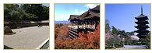
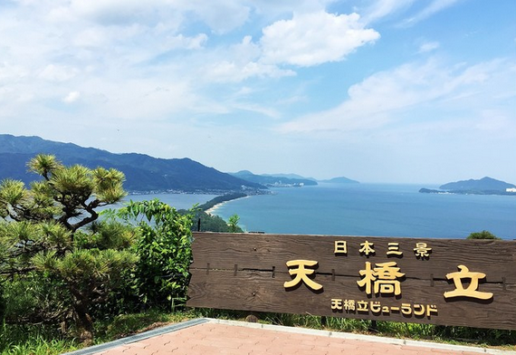

2017年夏 第二届亚洲商务精英（京大联盟）培养项目
行程时间
2017年7月30日 – 8月8日
报名截止时间
2017年5月31日
项目费用
277000日元（约16800元人民币）
*以上日元对人民币汇率仅供参考,请以当日银行官方价格为准
项目安排
包括课程学习、企业访问、CEO座谈会，日文文化体验

项目费用包括 项目费用不包括
·项目报名费
·学费
·邀请函国际邮递费
·海外医疗保险费
·全程住宿费
·课程期间交通费
·大巴费用
·结业会餐费
·往返日本的国际机票
·个人护照及日本签证费
·国际行李超重费
·在日期间的餐费
·自由活动时的交通费等个人费用
·以及其他“包括费用”以外的费用

* 该项目会统一预定国际往返机票、统一安排出发和接送机，机票价格预计含税4000元左右(最终以实际出票价格为准)
餐食费用：调研期间不会统一组织就餐，同学自行选择大学食堂或其他地点就餐。10天餐费约1400元人民币。

申请条件
- 到行程结束为止，必须为在读学生；
外语能力要求英语四级相当
2．能够且必须提供本人的真实资料，
如有拒签记录等特殊情况需如实告知
3．身体健康，有良好的精神面貌；
4．对日本文化感兴趣，想切身体验日本留学

报名方式
1，咨询电话：021-55661085
2，报名邮箱：shdq@xf-world.org

2017年夏 第二届亚洲商务精英(京大联盟)培养项目
日期 | 地点 | 活动内容
第一天 | 出发地  京都 | 乘坐国际航班，抵达关西国际机场
第二天 | 京都 | 上午：新生说明会  商务课程①  京都大学理工情报学部教授  题目：大数据时代下的日本创新与机遇  下午：★商务考察：HILLTOP株式会社  <考察内容>：数据应用型，科技创新企业考察
第三天 | 京都 | 上午：商务课程②  京都大学 山内 裕也准教授  题目：日本产业服务的本质与特性-结合3D打印技术及IT环境背景下的服务特质  下午：★商务考察： 株式会社CROSSEFFECT  <考察内容>：3D打印应用创业型企业，大学生创业企业考察
第四天 | 京都 | 上午：京都大学联盟说明会  商务课程③  立命馆大学MOT大学院 高梨 千贺子副教授  题目：IoT时代下的标准化推进与创新的意义  下午: ★商务考察：日新电机株式会社  <考察内容>：日本最大电容制造商企业考察
第五天 | 京都 | 上午：商务课程④  立命馆大学MBA大学院 鸟山 正博 教授  京都大学联盟商务课程讲座：互联网时代的市场营销发展与未来  商务课程⑤  京都大学经济学研究科 王海燕副教授  京都大学联盟商务课程讲座：企业发展规模与员工意识形态间的关系与影响  下午：★日本学生交流  分组，分课题与日本大学生（含在日留学生）进行互动
第六天 | 京都 | 上午：商务课程⑥  京都大学高等教育学院特别课程  下午：日本企业见学  日本文化体验  京友禅-京都蓝染手工作坊体验，在作坊自己学习制作蓝染手绢。  参观金阁寺、清水寺
第七天 | 京都 | 日本三景 天桥立 野炊BBQ联欢  京都北部，沙滩海岸，和当地日本市民及大学生共同联欢，无国界交流。
第八天 | 京都 | 自由活动  <学习内容>：同学们可事先按组调研，自行考察京都人土风情。
第九天 | 京都 | 上午：日本朝日啤酒见学  <考察内容>：了解日本著名酒公司文化，参观日本啤酒的制作全过程。  下午：日本文化体验  日本关西地区最大商业区 “心斋桥”参观体验
第十天 | 京都 | 安全回国

注：入住的宿舍会统一安排（或调剂），行程根据日本现地情况存在调整可能性。
【商务课程】根据实际情况有调整的可能性，最终目前课表内容为预想的课程仅供参考，请以实际课程为准。

